ИСХ. №240-48 от 17 сентября 2016 г.  О проведении Всероссийской практической конференции «Муниципальное управление в новых экономических условиях» | Исполнительному директору Ассоциации «Совет муниципальных образований Ростовской области»  Ляхову В.П.

Уважаемый Виктор Павлович!

19 – 20 октября 2016 года в Москве, на территории гостиничного комплекса «Измайлово» пройдет Всероссийская практическая конференция муниципальных образований РФ.
Конференция разработана специально для руководителей муниципальных образований всех типов и уровней и представляет собой отличную интерактивную площадку для обсуждения нововведений в российском законодательстве и поиска решений проблем, которые каждый день возникают перед руководителями предприятий. На встрече специалисты обсудят, что нужно для создания эффективной системы работы между высшими правительственными органами и региональными властями для достижения максимального взаимопонимания, качественного развития, повышения эффективности работы в условиях постоянной модернизации, а также для повышения доступности и качества услуг для конечных потребителей.
Ключевыми вопросами конференции станут:
- Управление муниципальными образованиями в новых экономических условиях;
- Особенности региональных и муниципальных налоговых систем;
- Кадровый потенциал муниципальных образований;
- Финансирование муниципальных образований в современных условиях;
- Система организации жилищного и коммунального хозяйства муниципальных образований;
- Юридическая ответственность органов местного самоуправления.

Учитывая особую значимость вопросов, обсуждаемых в ходе мероприятия, и его практическое значение для решения проблем органов местного самоуправления, Организационный комитет приглашает Вас принять участие в Всероссийской конференции и оказать информационную поддержку по муниципальным образованиям региона.

Участие в конференции примут порядка 400 руководителей муниципальных образований из всех субъектов РФ, представители и руководители федеральных и региональных органов местного самоуправления, курирующие работу отрасли, ведущие эксперты отрасли, а также руководители профильных ассоциаций и некоммерческих партнерств, представители СМИ.

Более подробную информацию и условия участия можно уточнить в Организационном комитете по телефонам 8 (499) 372-10-39 доб. 172, 8 (495) 966-13-43

Руководитель проекта Соловьева Евгения Александровна
моб. 8 (906) 031-86-86
e-mail: e.solovieva@od-group.ru

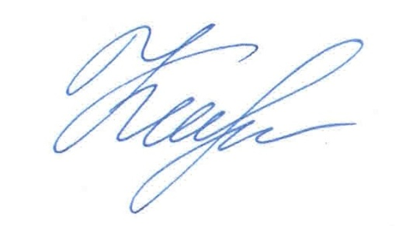
С уважением,

Генеральный директор С.В. Кулькова

